Van der Noot-Sonet
Gedicht van de Week
week 04- 2023
www.arspoetica.nl

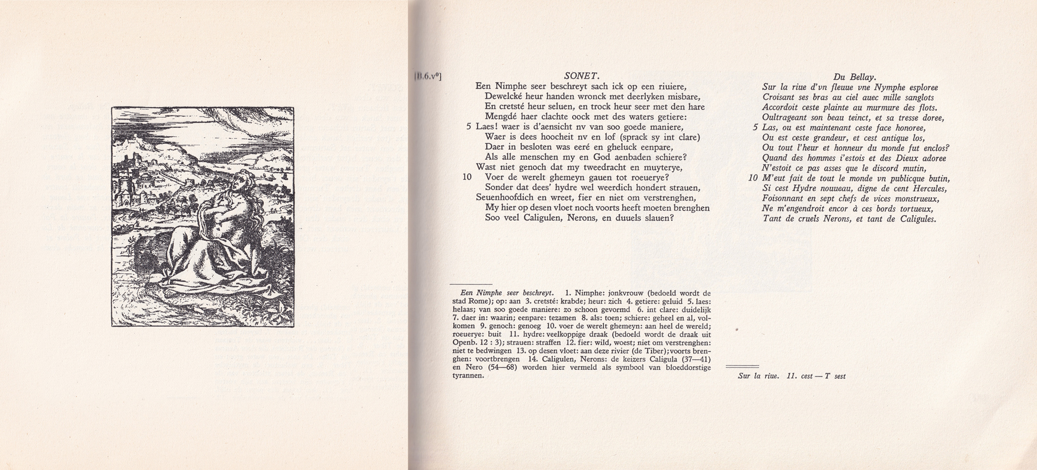

Vorige week werd verwezen naar de dichter Clément Marot (1496-1544) in verband met toen geplaatste gedicht.
Nu wordt hier een gedicht gegeven van een tijdgenoot van hem die gedichten van Marot en andere Franse schrijvers uit die tijd vertaalde.
Jan van der Noot (±1536- ±1595) werd geboren in (Brecht) Vlaanderen, in een aanzienlijke familie. Hij bekeerde zich tot het calvinisme en vluchtte uit zijn geboortestreek toen het tij zich keerde tegen de hervorming. In die tijd schreef hij vele anti-katholieke gedichten die o.a gebundeld werden in “Het Theatre” (1568). Later keerde hij terug naar Antwerpen en mogelijk trad hij weer toe tot de katholieke kerk.
Zijn betekenis ligt vooral in het feit dat hij een brug sloeg tussen de Nederlandse en Franse(Marot en Ronsard) en Italiaanse (Petrarca) letteren. Zo droeg hij bij aan de vernieuwing van de Nederlandstalige letteren van de 17de eeuw.
Veel gedichten zijn vertalingen uit de genoemde talen vaak in de vorm van een sonnet.
Dat is ook hier het geval: het is een bewerking van een gedicht van Du Bellay van wie de tekst naast die van hem wordt gegeven. Het is een anti-paaps gedicht : het vergelijkt het verval van de katholieke kerk met het decadente Rome van de keizers Caligula en Nero.
Het is afkomstig uit de hierboven genoemde bundel, hier uit de uitgave van een aantal van zijn werken uit 1953.De tekst daarvan is beter te lezen op de DNBL-site.

Uitgebreide Nederlandse teksten over hem zijn niet te vinden. Hier een kort bericht over hem, in het Frans bv. op de site van het museum dat aan hem is gewijd.
“Het Bosken en het Theatre, Inleiding en aantekeningen van Dr.W.A.P. Smit”

